Lección 4: Minicasa: Diseñemos y resolvamos
- Diseñemos una minicasa.

Calentamiento: Observa y pregúntate: Minicasas
¿Qué observas? ¿Qué te preguntas?
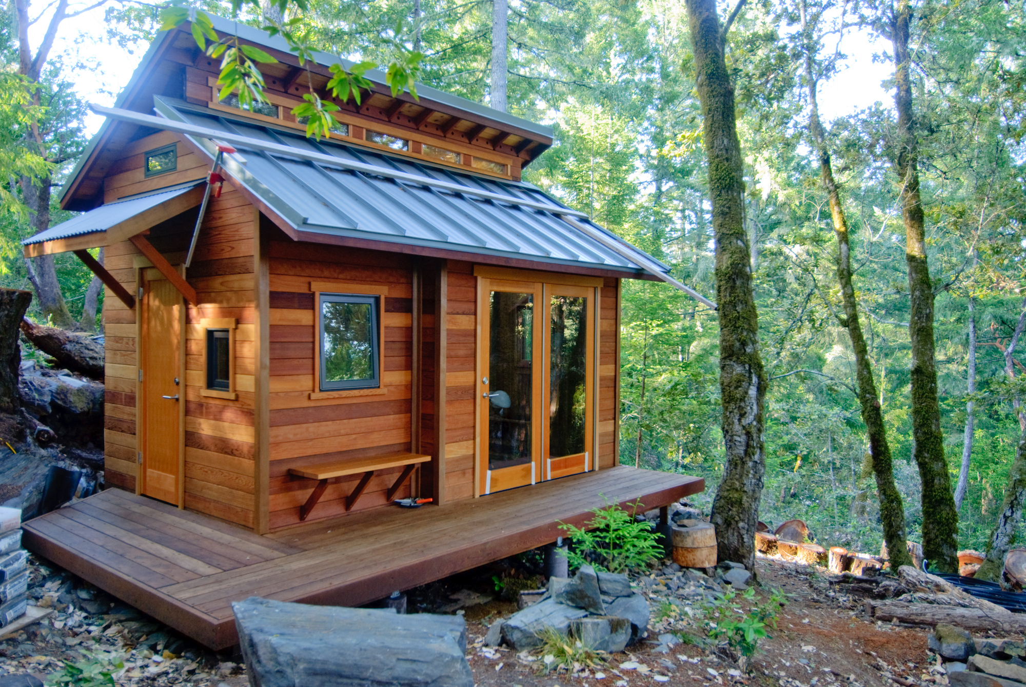
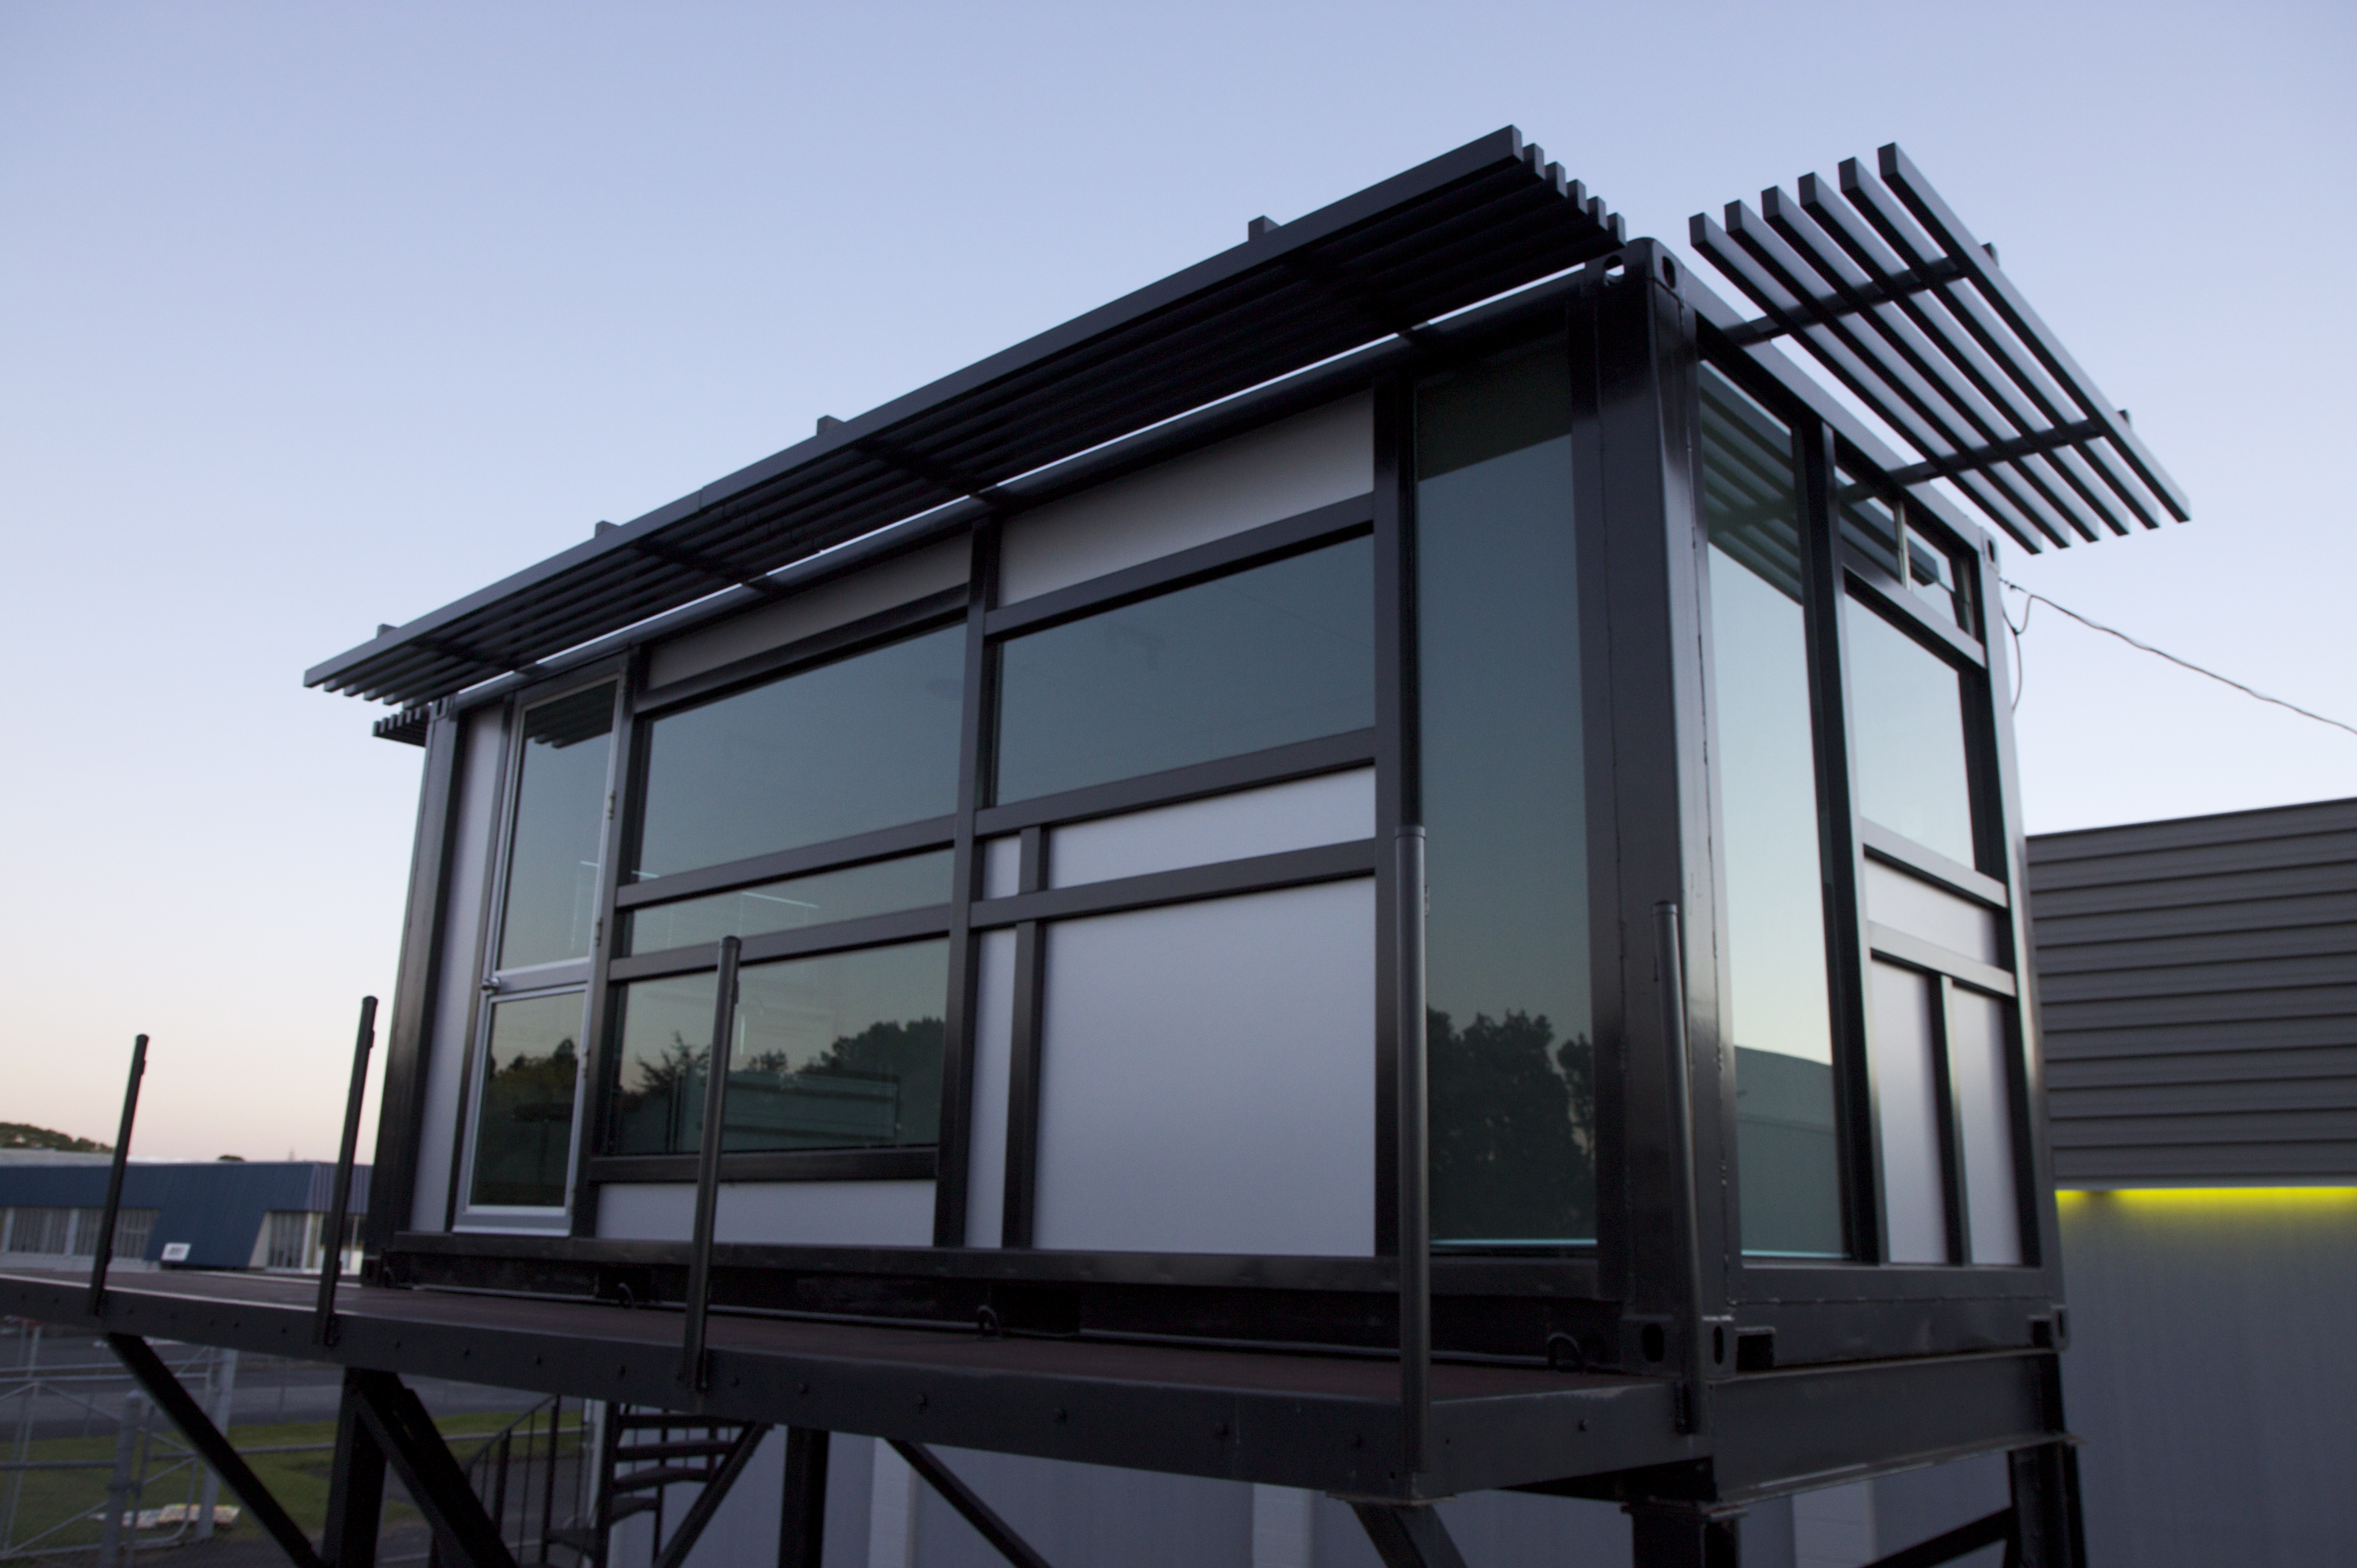
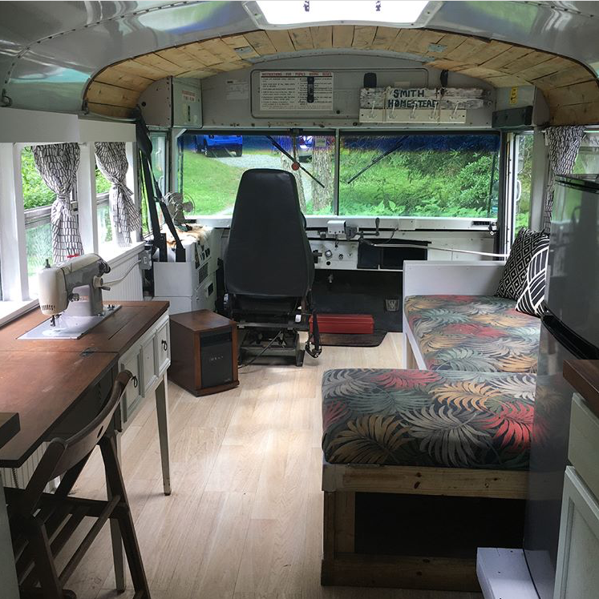

4.1: Diseñemos una minicasa
Esta es la imagen del interior de un bus escolar convertido en minicasa.
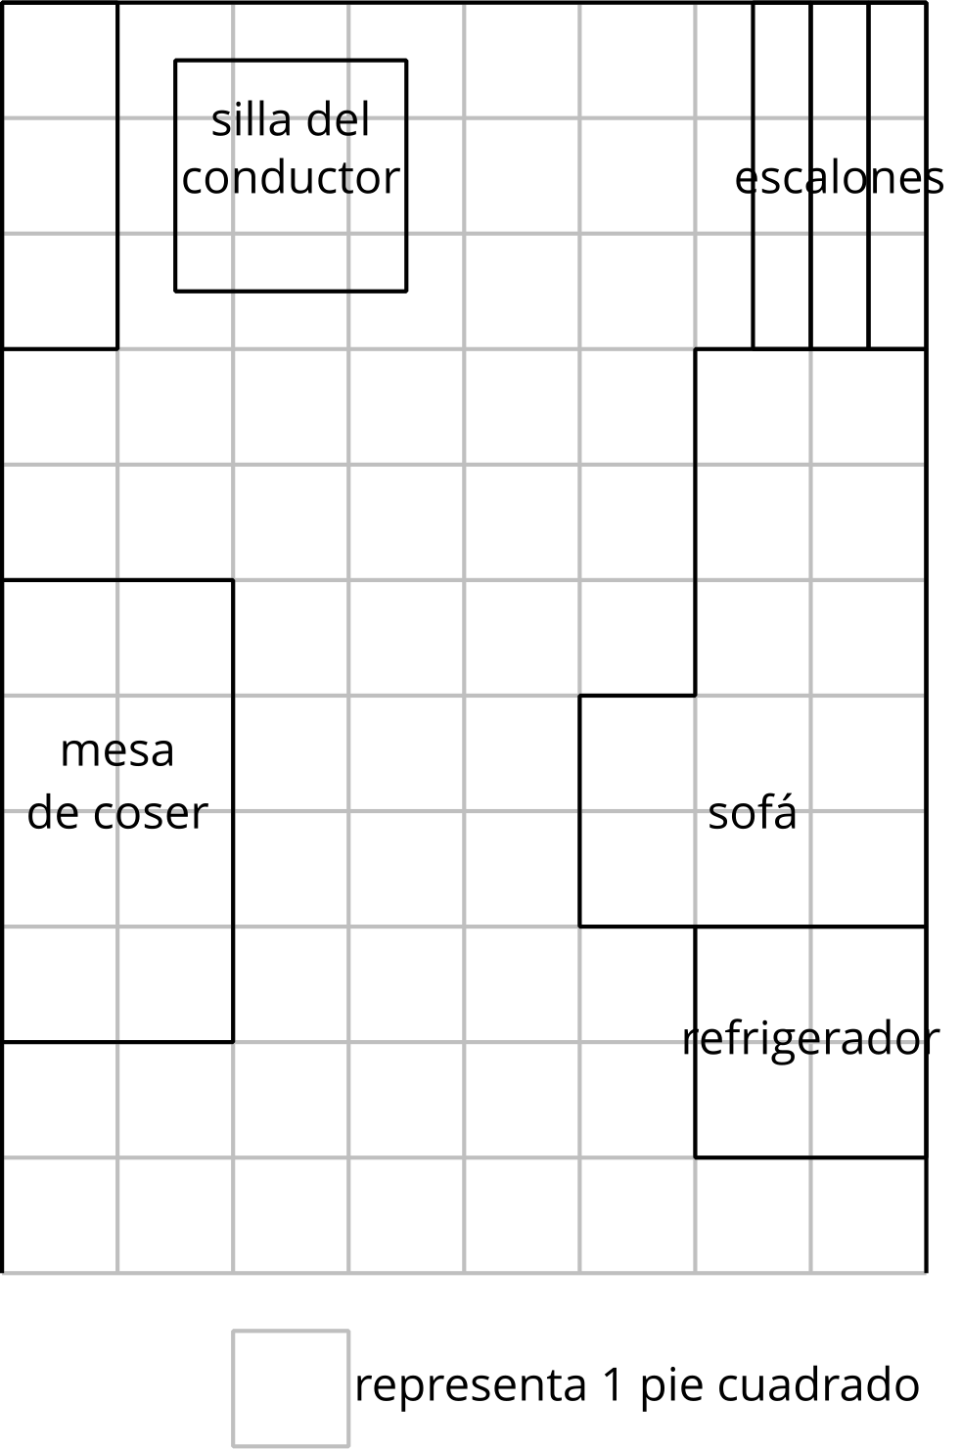
- Escoge el tipo de minicasa que quieres diseñar. Asegúrate de considerar las ventajas y desventajas de cada tipo de minicasa y cómo vas a usar el área.
- contenedor de carga
- cabaña
- bus escolar
- 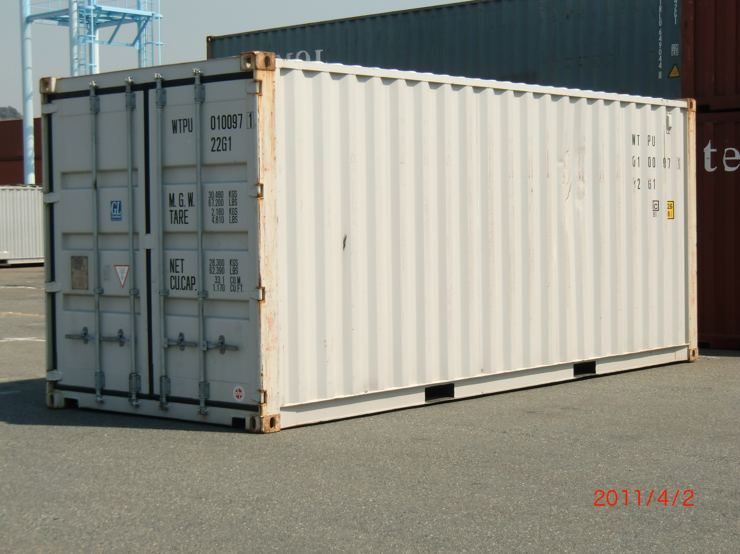
- 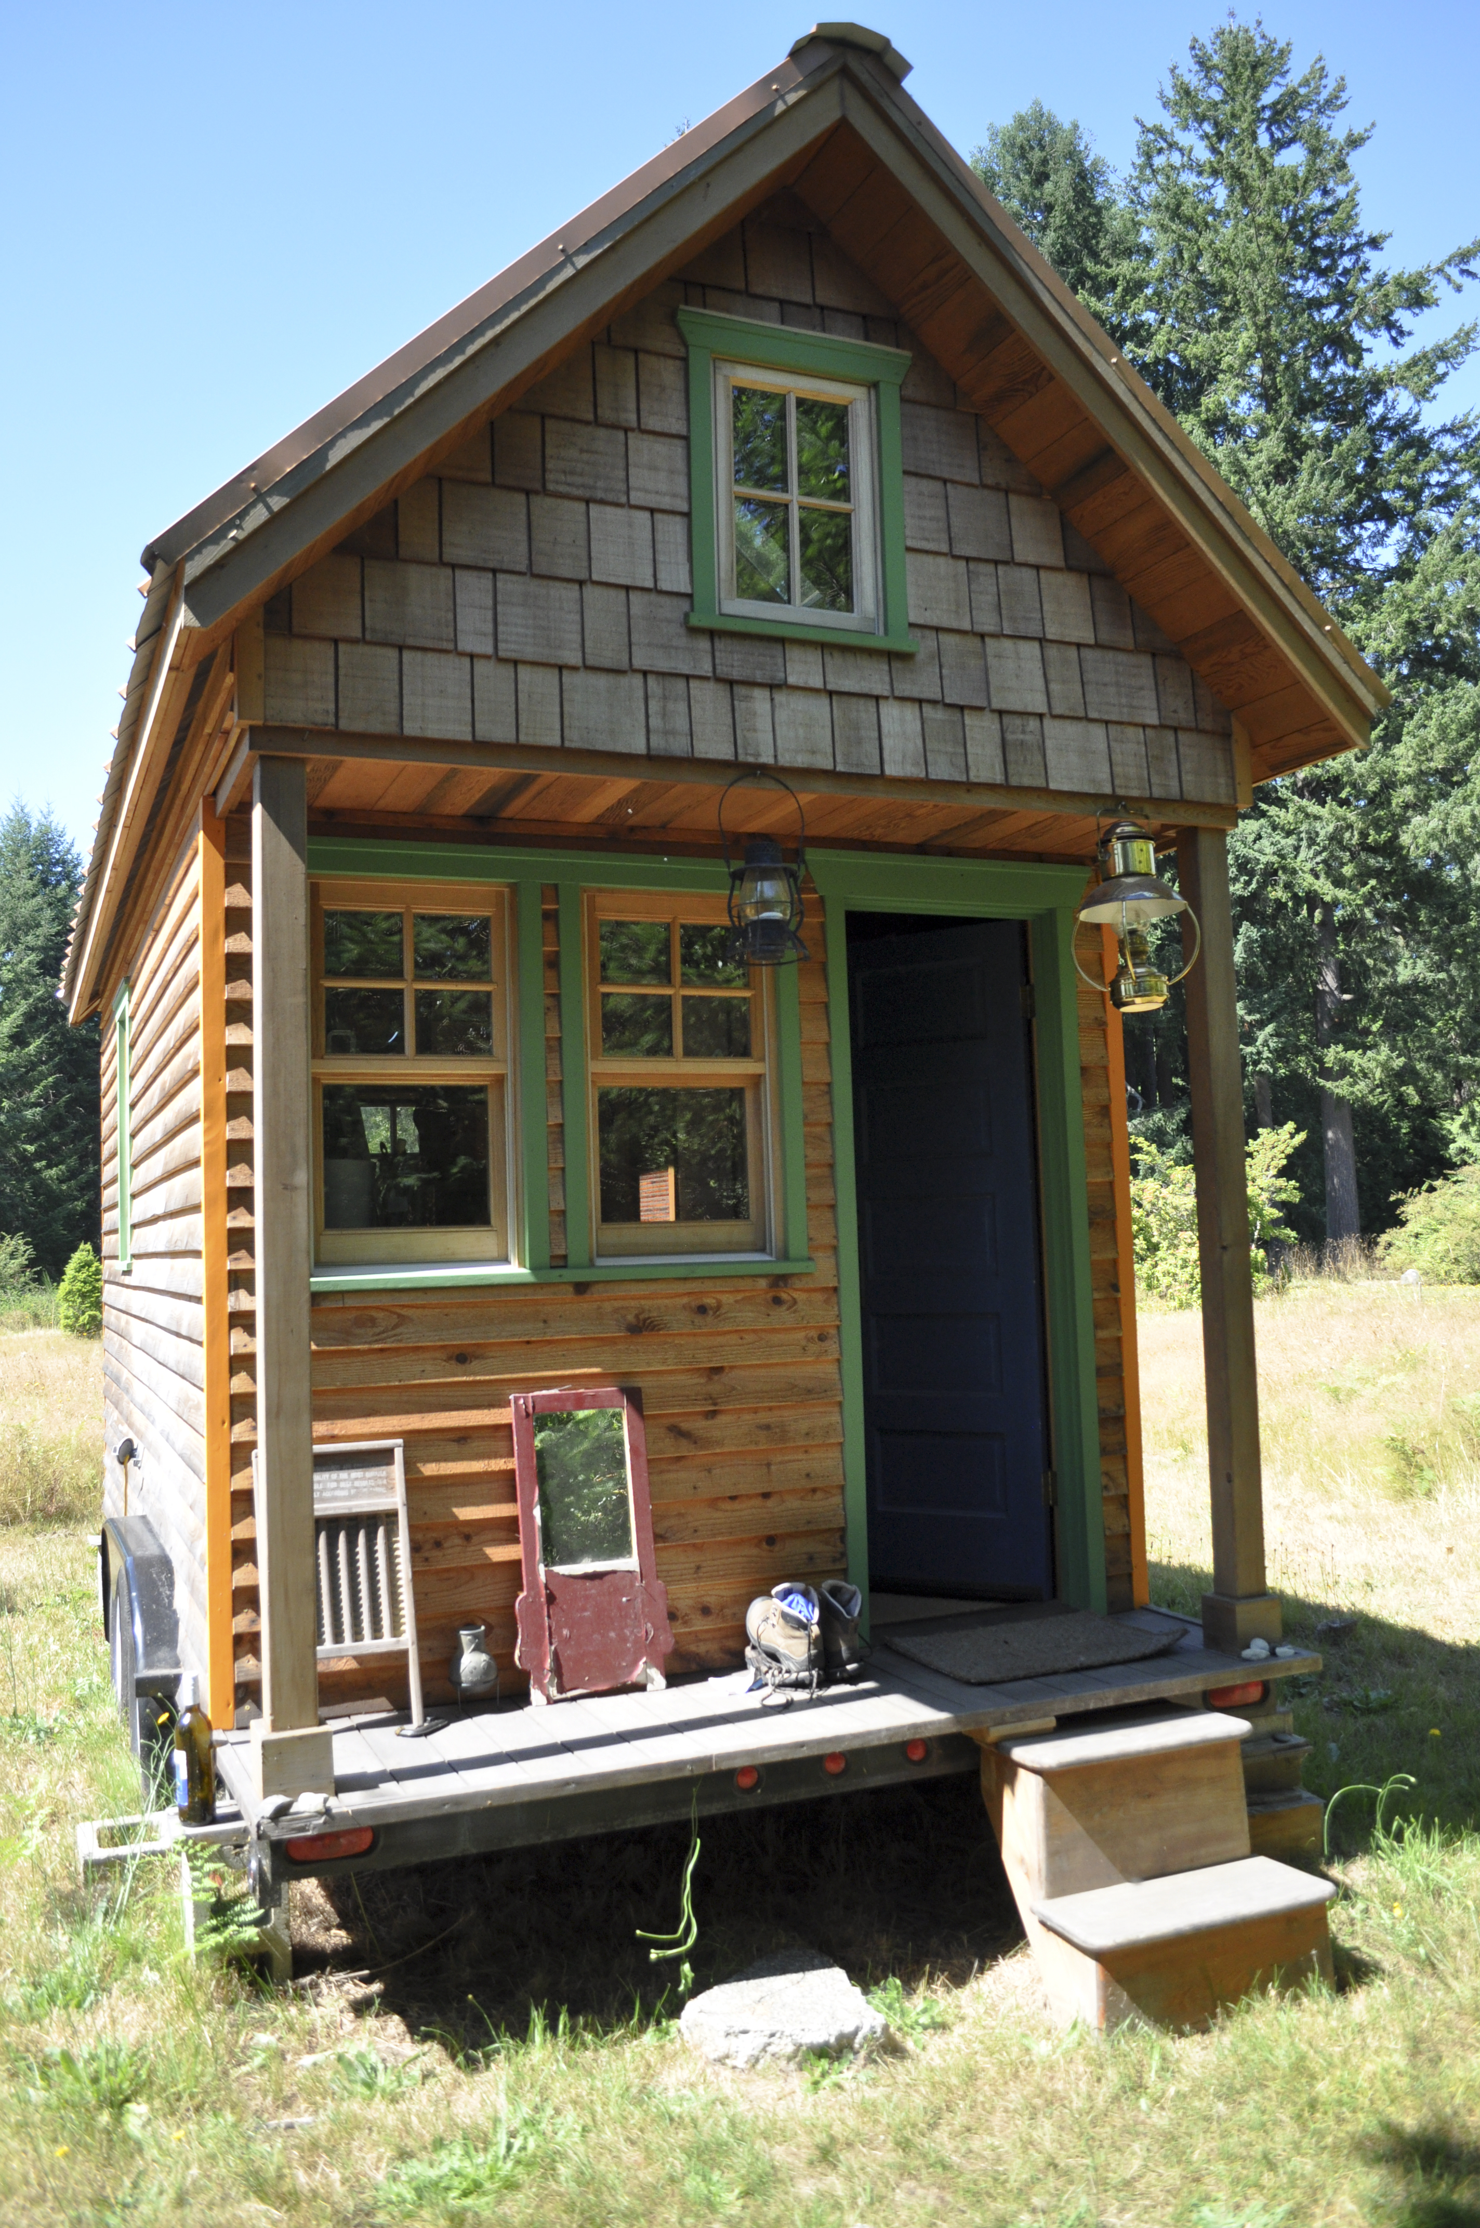
- 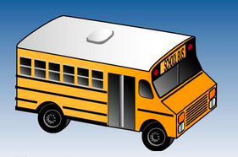
- 8 pies x 20 pies
- 8 pies x 10 pies en el piso de abajo
8 pies x 8 pies en el piso de arriba
- 7 pies x 14 pies
- 
- piso de abajo
- 
- piso de arriba
- 
- 
- Haz un diseño de tu minicasa. Asegúrate de incluir:
  - varias habitaciones
  - ventanas y una puerta
  - muebles y otros detalles que te parezcan importantes

4.2: Preguntemos, ajustemos y respondamos
- Escribe dos preguntas sobre el diseño de tu minicasa:
  - una pregunta sobre área
  - una pregunta sobre perímetro
- Con un compañero, responde tus propias preguntas sobre el diseño de tu minicasa. Si lo necesitas, ajusta tus preguntas.
- Busca otro compañero. Responde sus preguntas sobre el diseño de su minicasa.
© CC BY 2021 Illustrative Mathematics®

